体験！化学実験 実行委員会

予備実験Ⅱ 実験の手引

［実験日］
2012年7月7日土曜日13：00～17：00

［場所］
8号館385番実験室

［実験テーマ］（実験リーダー）
≪7/7 予備実験≫
- 香料（2中鳥） | 2
- オリジナルしおりを作ろう！（3沼尾） | 4
- 濁りの沈殿（3吉岡） | 6
- ニンヒドリン反応（2北岡） | 8
- 銀橋反応（3高木） | 10
- 消しゴム作り（3後藤） | 13
- 色素増感太陽電池（3遠藤） | 16
- 過冷却水の観察（3中圓尾） | 19
- ソルバトクロミズムの実験（2大塚） | 21

はじめに

持ち物
予備実験には，次のものを持ってきて下さい．
- 白衣（★）
- 防護めがね（★）
- 実験の手引
- 筆記用具
★：１年生でまだ購入していない人は不要です．実験室に予備があるので貸与します．

廃液など
金属イオンを含んだ溶液，酸・アルカリ溶液などは，捨て方に決まりがあります．排水基準は，以下の通りです．（「化学実験a」テキストより抜粋）
Hg(0.005 mg/L)＜Pb(0.1 mg/L)＝Cd(0.1 mg/L)＝Se(0.1 mg/L)＝As(0.1 mg/L)＜Cr(0.5 mg/L)
シアン化合物(1 mg/L)，ジクロロメタン(0.2 mg/L)，四塩化炭素(0.02 mg/L)，ベンゼン(0.1 mg/L)
廃液の捨て方が分からないときは，監督して下さる先生や，上級生に訊いてください．

班分け（暫定）
- 香料
2中鳥・1相原 健司・1薩埵
- オリジナルしおりを作ろう！
3沼尾・2大泉・1小川
- 濁りの沈殿
3吉岡・2瀧
- ニンヒドリン反応
2北岡・1川嶋
- 消しゴム作り
3後藤・1鈴木・1園谷
- 銀鏡反応
3高木・2和田・1三谷
- 色素増感太陽電池
3遠藤・1襲田・1砂川
- 過冷却水
3星野・1相原 祥平・1金子
- クロミズムの実験
2大塚・1安藤・1藤井
1. 香料

1. Introduction
カルボン酸とアルコールの縮合反応によってカルボン酸エステル、いわゆるエステルを合成します.
前回の結果を踏まえ,手順や温度を少し変えて実験を行いたいと思います.

・前回(6/23)の結果
酢酸イソアミルはバナナの芳香が確認できました.
酢酸エチルは酢酸の中和によって巨峰のような芳香が確認できました.
酢酸オクチルは1-オクタノールの匂いのみがしました.
酢酸ベンジルはマヨネーズのような香りがしました.
合成自体はそこまで時間はかかりませんでした.

2. 原理
合成法はFischerのエステル化を採用します.
カルボン酸とアルコールを,濃硫酸を触媒として湯浴上で加熱することでエステルを合成します.

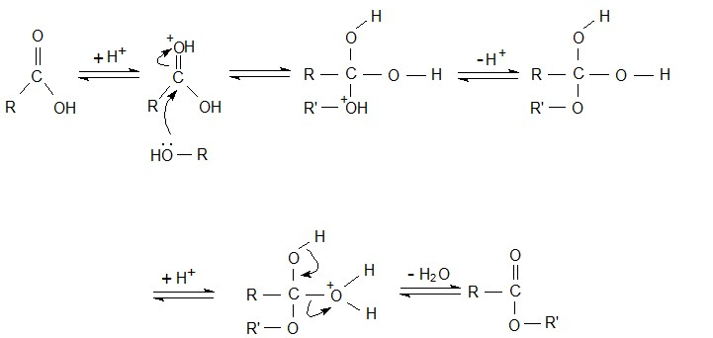

3. 実験方法

3.1. 使用器具
試験管,300mlビーカー×1,ガラス棒,温度計×1,マグネチックスターラー×1,駒込ピペット,シリンジ×2,

3.2. 試薬
酢酸,3-メチル-1-ブタノール,1-オクタノール,エタノール,ベンジルアルコール,濃硫酸,炭酸水素ナトリウム,水

3.3. 実験手順
- 1.300mlビーカーに半分ほど水を入れて75℃前後に温めておく.
- 試験管4本に酢酸を1mlずつとり,そこにエタノール,1-オクタノール,ベンジルアルコール,1ml,3-メチル-1-ブタノール2mlをそれぞれ加える.
- それぞれの試験管に,濃硫酸1mlを冷却しながら少しずつ加えて,湯浴上でかき混ぜながら加熱する.
- エステルが生成するので匂いを確認する.
- 試験管を冷水で冷やす.
- 炭酸水素ナトリウムを加えて,濃硫酸と,反応しきれなかった酢酸を中和する.

4. 予想される結果・課題
・結果
酢酸イソアミル→バナナの香り
酢酸オクチル→オレンジの香り
酢酸エチル→メロンの香り
酢酸ベンジル→ジャスミンの香り

上手く匂いが合成できなかった場合は,試薬の量を変えて再度合成を行います.

5. 注意事項
・濃硫酸を使用するため、取り扱いには十分に気を付けて下さい.
・手順6:炭酸水素ナトリウムを加えると激しく泡立つので注意して下さい.

2. オリジナルしおりを作ろう

1. Introduction
「銅張積層板」と呼ばれる基板の原料を用いてしおりを作ります。この反応は実際に基板を作るときに用いられる方法です。前回の予備実験では温度を一定に保てなかったために反応に７分ほどかかってしまいました。文字が細くても濃く書けば銅は残りますが、薄く書くと銅が反応してしまいました。今回の実験ではお湯の温度を一定に保つために装置を改良したいと思います。

2. 原理
「銅張積層板」は表面に薄い銅箔が張り付けてあります。これにマジックで絵や文字を書き、塩化鉄(Ⅲ)に浸し反応させることで銅を溶かします。マジックで書いた部分は反応せず、そのまま残ります。銅と塩化鉄(Ⅲ)は以下のような酸化還元反応をおこします。
Cu＋2FeCl₃→CuCl₂+2FeCl₂
電極電位を考えると以下のようになります。(以下２年生以上向けです。１年生の方は分析化学の教科書を参照してください。)
Fe³⁺+e⁻＝Fe²⁺ 標準電極電位0.771V
Cu²⁺+e⁻=Cu 標準電極電位0.337V
2Fe³⁺+Cu⇌2Fe²⁺+ Cu²⁺
標準電池電位は0.771－0.337＝0.434Vだからこの反応の平衡定数はLogK⁰＝14.662となり反応は右側に進行します。
塩化鉄(Ⅲ)溶液は強酸性なので上記の酸化還元反応を停止させるために、重曹を溶かした溶液に浸して反応を止めます。

3. 実験方法

3.1. 使用器具
バット×2、ビーカー×2、ホットプレート×1、割り箸２膳、はさみ、カッター、錆止め剤、マジック×1

3.2. 試薬・物品
塩化鉄(Ⅲ)、銅張積層板、エタノール、水道水、重曹、錆止め剤、クエン酸

3.3. 実験手順
- 重曹液の調整
- 水300mlに対して重曹30グラムを溶かす。

- 積層板の反応
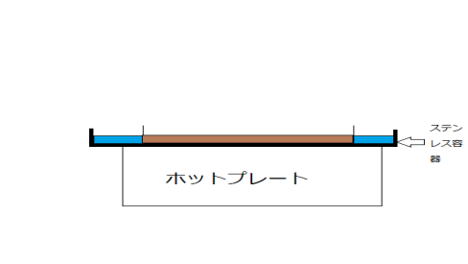
- 積層板をはさみまたはカッターで4㎝×12.5㎝に切る。
- 積層板にマジックで文字を書く。このときできるだけ積層板に触れないこと。
- 塩化鉄(Ⅲ)溶液200～300mlをバットにあけ、湯煎で40℃～50℃ほどに加熱する。装置は右のように組み立てる。
- 塩化鉄(Ⅲ)溶液に積層板を浸し、積層板を割り箸でゆすりながら銅を溶かす。完全に溶けるまでの時間を計測すること。繰り返し反応させた溶液は色が変色し、反応が鈍くなるので、適宜塩化鉄溶液を加える。
- 銅箔が溶け、基板の色が現れたら、割り箸で浸した積層板を取り出し、一つ目のビーカーに水を入れ洗浄した後、二つ目の重曹水の入ったビーカーで洗浄する。重曹水に積層板を浸し、発泡した場合は発泡が治まるまで溶液に浸してください。
- エタノールでマジックを落とし、水分を取り除く。
- 錆止め剤を吹き付け乾燥させる。

4. 予想される結果・課題
温度を一定に保つことができれば前回の実験よりも早く反応が終了するはずです。

5. 注意事項
- 積層板は非常に酸化されやすいため、銅を溶かす際に反応時間が長くなってしまうことがあります。また皮脂がついてしまうと、その部分が反応せず残ってしまうので直接積層板に触れないように注意して作業してください。反応が進まない場合はクエン酸を溶かした溶液を布等に染み込ませ、積層板を拭いてください。
- 温度を上げすぎると反応速度は上がりますが、マジックで書いた部分まで反応してしまうので、温度はあまり上げすぎないようにしてください。
- 塩酸特有の刺激臭がしたり、銅箔を溶かしている間も微量の塩素が発生する場合があるので溶液は必ずドラフト内で取り扱ってください。銅を溶かした後の洗浄は十分に行ってください。洗浄が十分でないとさらに反応がすすみ、残したい部分まで溶けてしまいます。
- 塩化鉄(Ⅲ)溶液はそのままなら下水に流せますが、銅を反応させると銅イオンが溶液中に存在しているので、決して下水には流さないでください。

この実験に参加される方はどのようなしおりを作りたいか考えてきてくれるとありがたいです。
参考文献
基礎分析化学 宗林由樹 向井浩共著
3. 濁りの沈殿

1. Introduction
【6月23日の結果】
前回の予備実験では絵の具を沈殿させることはできましたが，10分以上放置しないとその効果が目で見て判断できませんでした．よって今回はより実験に適しているコロイドの模索，より適切な凝集剤濃度の模索を行います．

2. 原理

凝集剤の原理
硫酸アルミニウムは以下のような順序でコロイドを沈殿させる．
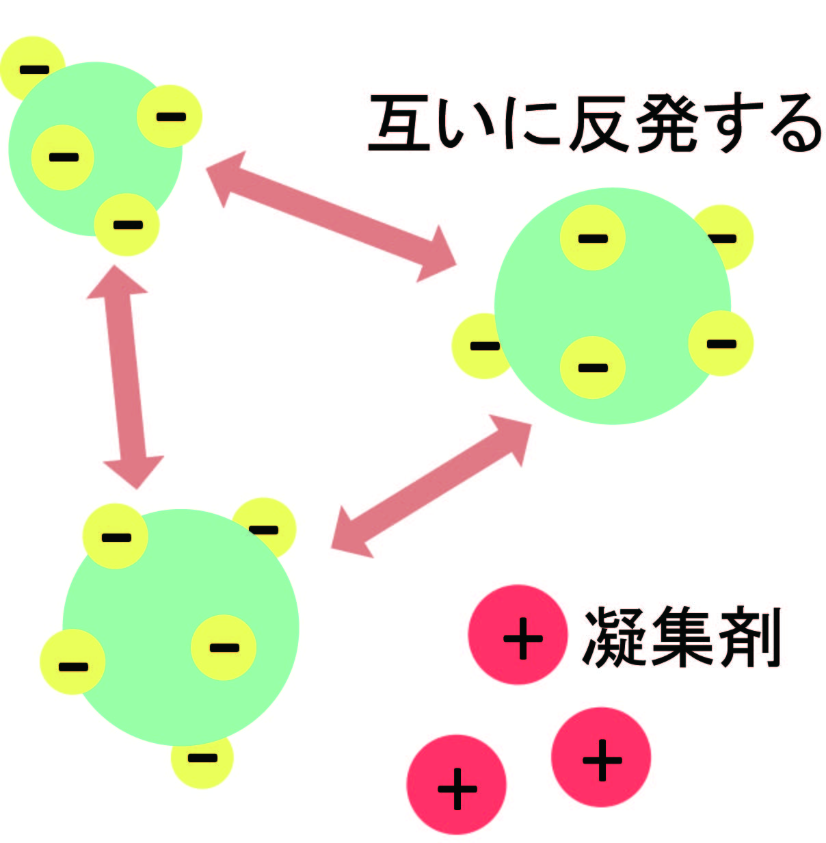  図 1 コロイド粒子の反発 | 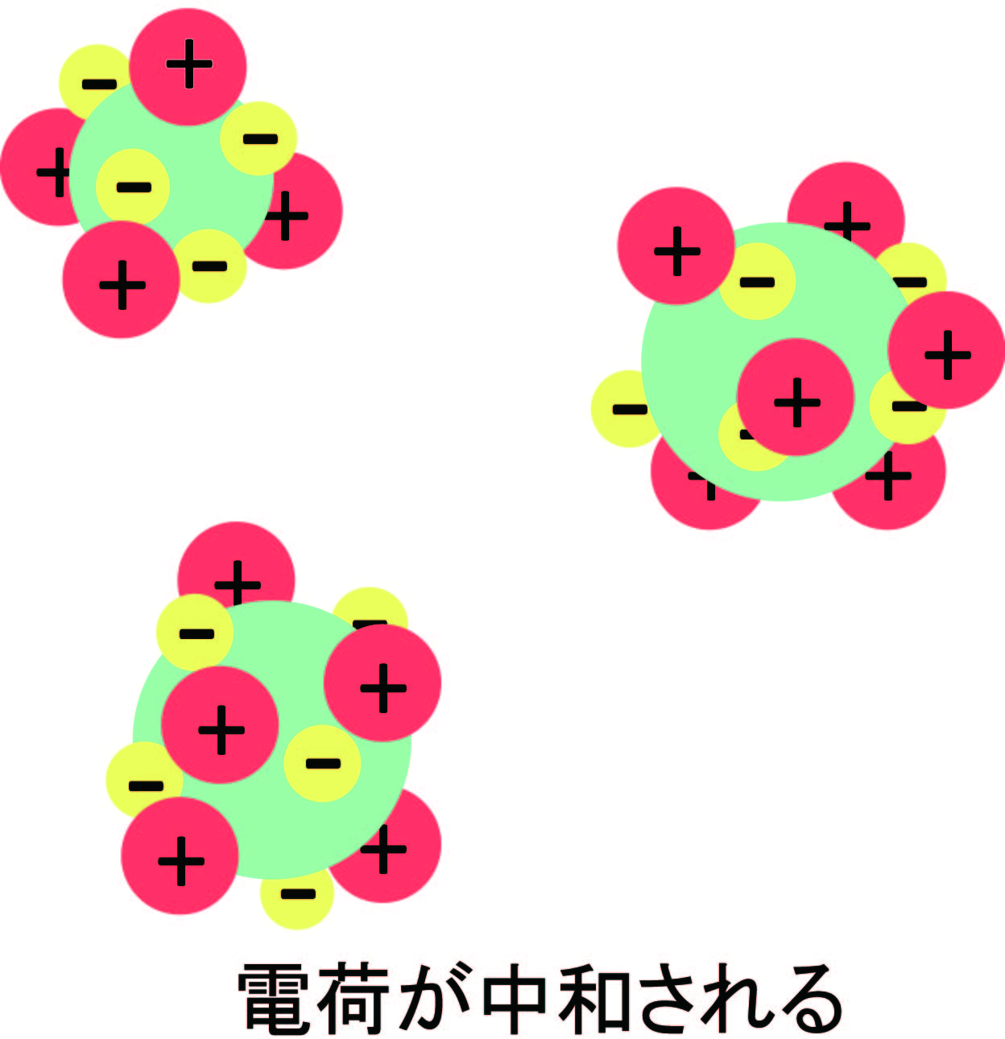  図 2 電荷の中和 | 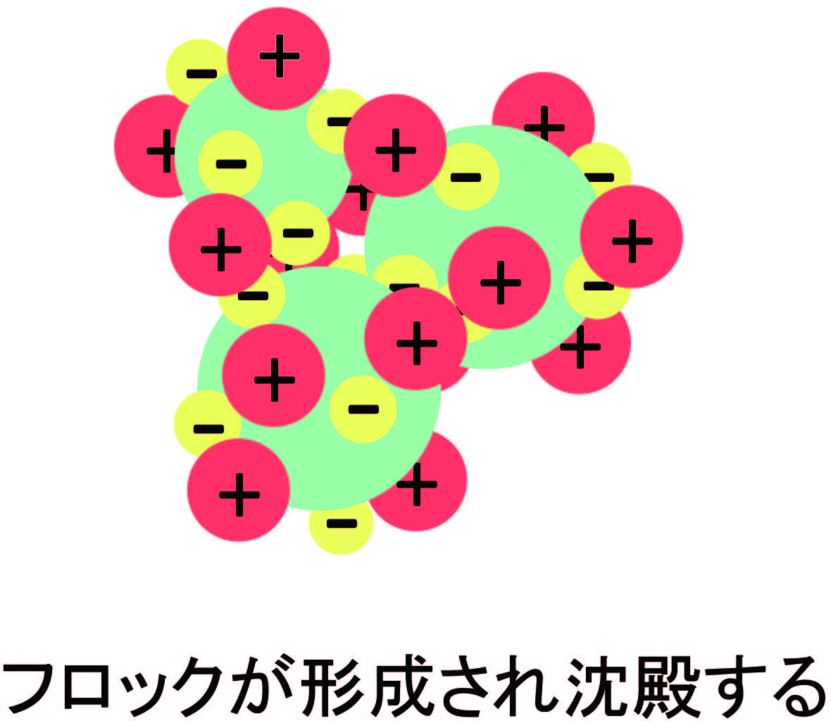  図 3 フロック形成

- コロイド粒子は負の電荷を帯びているため，溶液の中では互いに反発するので沈殿しない．（図 1）
- 凝集剤は正電荷を帯びているので，コロイド粒子の負電荷を中和する．（図 2）
- 電荷が中和されることで，フロックが形成されてコロイド粒子が沈殿する．（図 3）

透視度・透視度計
透視度とは，水の中に含まれる浮遊物質やコロイド性物質などによる濁りの程度を示す指標である．透視度計と呼ばれる下部に流出管のついたメスシリンダーに水を入れ，底部の白色円板にひかれた二重十字（黒線の太さ0.5 mm、間隔1 mm）が識別できる限界の水の厚さ1 cmを1度として表したもの．
まだ透視度の逆数と浮遊物質量（SS）は比例関係にあることがわかっている．SSの測定にはガラス繊維ろ紙や乾燥機などを必要とするため，簡単に測定できないという欠点がある．透視度は容易に測定できるので，工事現場などで濁水管理が簡単に行えるようになっている．

3. 実験方法

3.1. 使用器具
ビーカー，スターラー，透視度計，ペットボトル，漏斗

3.2. 試薬
硫酸アルミニウム16水和物，炭酸ナトリウム，水酸化ナトリウム，絵の具，カオリン，墨汁，スライムの蛍光インク

3.3. 実験手順
- ビーカーに水を入れ，各種コロイドを溶かして色水を作成する．
- 透視度計を用いて透視度を測定する．
- 8%硫酸アルミニウム水溶液を作る．
- 撹拌しながら色水に硫酸アルミニウムを加えていく．
- pHを測定する．
- 水酸化ナトリウム水溶液を加え，pH7付近に調整する．
- 分散後，凝集・定着を促進させるため撹拌を遅くする．
- 透視度を測定する．

※本番での見せ方を見据えて，ペットボトルを振って同様の実験を行う．

4. 予想される結果・課題
カオリンの粒径が一番大きいと考えられるので，一番よく沈殿するとおもわれる．

5. 注意事項
硫酸アルミニウムが目に入ってしまった場合，水で数分間注意深く洗うこと．
水酸化ナトリウムは目に入った場合，失明のおそれがあるので必ず実験メガネを掛けて作業する．
4. ニンヒドリン反応

1. Introduction
ニンヒドリン反応はアミノ酸を検出する反応として知られています．この反応は，警察の科学捜査で指紋の鑑識に用いられるものです．今回の実験ではニンヒドリン反応によってアミノ酸が検出されるのを観察していきます．
今回の反応では，手のひらの皮脂腺から出ている汗のなかのアミノ酸が反応して，ルーヘマン紫という色素が生成されます．

【6月23日の結果】
ニンヒドリンアセトン溶液を紙に噴射したところ指紋のついている部分のみ紫色に変色し，実験は成功しました．溶液の濃度は0.5%～0.1％どれでも変色しました．しかし，アセトン溶液を加熱器具で乾かすときに有機溶媒の臭いがかなりきつかったため溶液を改良する必要があります．
また，加熱器具はどちらも3分程度で変色出来ますがホットスターラ―では紙がこげる，ドライヤーはホットスターラ―に比べて若干時間がかかると両方ともに課題が残りました．ニンヒドリンを溶かす溶媒との兼ね合いを考えながら決めていきたいと思います．

2. 原理
ニンヒドリンがアミノ酸と酸化還元反応をし，還元ニンヒドリンとアンモニアそして二酸化炭素を生成します．
その後未反応のニンヒドリンと還元ニンヒドリンそしてアンモニアで縮合が起こり，ルーヘマン紫という色素が生成されます．
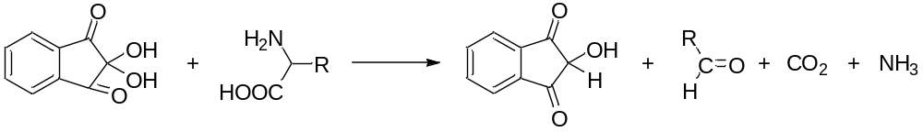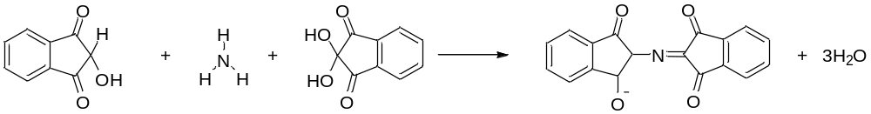

3. 実験方法

3.1. 使用器具
ビーカー，薬さじ，電子天秤，霧吹き，ドライヤー，ホットスターラー

3.2. 試薬
ニンヒドリン，アセトン，純水

3.3. 実験手順
- ニンヒドリン0.2 gを純水100 mLに加えて0.2%ニンヒドリン水溶液を調整する．
- ニンヒドリン0.2 gをアセトン水溶液100 mLに加えて0.2%ニンヒドリンアセトン水溶液を調整する．
- それぞれ調整した溶液を霧吹きに入れて指紋を付けた紙に噴射する．
- 紙を加熱器具によって乾燥させる．
- 生成した色素を観察する．
- シーラーを用いて紙を密閉する．

4. 予想される結果・課題
【予想される結果】
指紋が付いている部分のみ紫色に変色している．
【課題】
アセトン水溶液のアセトンと水の割合をニンヒドリンが溶けなおかつ早く揮発するような割合を見つけていきたいと思っています．

5. 注意事項
アセトン溶液は揮発性なのでフードのしたで取り扱います．
ニンヒドリンアセトン溶液は皮膚に触れると紫色に変色してしまうため、必ず手袋を使用します．
アセトンは引火の恐れがあるため、火を利用している実験台の付近では使用しないようにしましょう．
5. 銀鏡反応

1. Introduction
銀鏡反応はアルデヒドを検出する反応として知られています．試験管に銀を析出させる方法が一般的ですが，今回はガラス板の上に銀を析出させ，鏡作りを行います。

【6/23 第1回予備実験の結果】
銀は析出したものの、鏡としては不十分な出来栄えでした．加える試薬の量や順番、反応時の温度等を調整し、何度か実験しましたが、なかなか良い感じの鏡にはなりませんでした．銀鏡反応の実験には様々な方法があるようです．7/7の第2回予備実験ではいろいろなパターンを試し、クオリティーを高くすることを目指します．

2. 原理
ジアンミン銀（Ⅰ）イオンがブドウ糖（グルコース）に還元され，銀が析出します．
ブドウ糖自身は酸化され，グルコン酸となります．
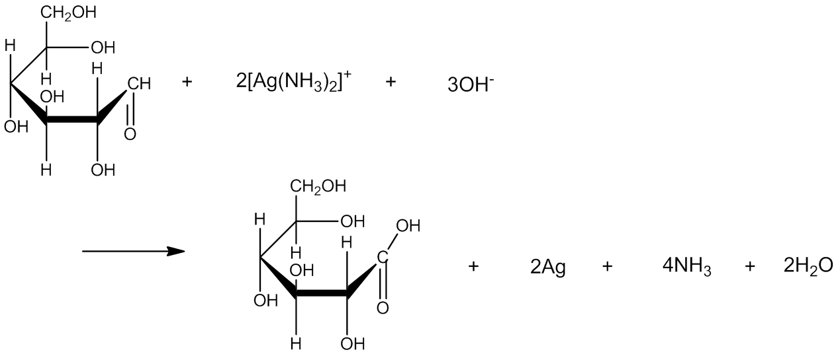
グルコース
グルコン酸

3. 実験方法

3.1. 使用器具
ガラス板（プレパラート），ベニヤ板，ビーカー（100 mL），駒込ピペット（1 mL），スプレー式塗料，ゴム手袋，ホットスターラー

3.2. 試薬
水酸化ナトリウム，グルコース，硝酸銀，25%アンモニア水，塩化スズ(Ⅱ)，氷砂糖

3.3. 実験手順
【試薬の調整】
- 0.5 mol/L水酸化ナトリウム溶液
水酸化ナトリウム2 gをビーカーにはかりとり，100 mLの蒸留水を加える．
- 約5% グルコース溶液
グルコース6 gをビーカーにはかりとり，蒸留水100 mLを加える．
- アンモニア過剰のアンモニア性硝酸銀溶液
蒸留水100 mL に25 %アンモニア水約25 mLを加え，3 mol/Lアンモニア水を作る．
新たなビーカーに蒸留水100 mLを加え，硝酸銀を3.4 g溶かす．この溶液に3 mol/Lアンモニア水を沈殿が消えるまで徐々に加える．溶液が透明になったら，加えた量と同じ量のアンモニア水をさらに追加する．

【実験操作】
- ガラス板を液体洗剤でよく磨き，水で洗い，ビーカーの蒸留水中に浸たす．ホットスターラーで，このビーカーを約30～40°に温める．
- ベニヤ板の上にガラス板を置く．（水酸化ナトリウム溶液1 mL），ブドウ糖溶液1.5 mLをガラス板の上にとり，板を前後左右にゆっくり傾けて混合する．
- アンモニア性硝酸銀溶液3 mLをガラス板の上に滴下し，板をゆっくり傾けて混合する．銀の析出が完了するまで混合し続ける（溶液の色が黒色から明るい色に変化したところで完了とする）．
- 蒸留水で洗い，乾燥させる．
- 最後に，銀が付着した面にスプレー式塗料を塗る．

4. 予想される結果・課題
【予想される結果】
ガラス板に銀が析出する．
【予想される課題】
- きれいに銀を析出させるにはどうすればよいか．
銀鏡反応はきれいに析出する場合とそうでない場合があるようです．対策のひとつに，塩化スズ（Ⅱ）によって前処理をすることが挙げられます．塩化スズ（Ⅱ）を用いることで，酸化還元反応が促進され，銀の析出が容易になります．この方法は，7/7の予備実験で試す予定です．
- ガラス板の検討
実験提案でも指摘されたように，ガラス板は縁が切り落とされたままの状態で危ないです．また，プレパラートは厚さがとても薄く，割れる危険があります．この対策として，ガラス板以外のもの（プラスチック板など）にも銀が析出するかを検討します．

- 還元液の検討
今回は還元液として1.5 %ブドウ糖溶液を用いますが，還元液はアルデヒドを持つ物質が溶けていれば原理上は何でも良いはずです．還元液を何種類か用意して，どれが一番きれいに銀を析出できるか検証します．
- その他
銀鏡反応は各溶液の濃度，混合量，温度などの影響によって結果が変わるようです．銀がうまく析出しない場合には，これらのことをその時々，検討していきます．

5. 注意事項
- 洗浄したガラス板の表面を素手で触らないようにしましょう．指の油分が付くと，その部分に銀が析出しにくくなってしまします．
- 硝酸銀が手や服に付くと茶色に変色するので，液が付かないように注意しましょう．
- 水酸化ナトリウム溶液とアンモニア性硝酸銀溶液を混合しないように注意しましょう．駒込ピペットは使いまわししないようにしましょう．
- 反応後の溶液は速やかに処理しましょう．2 mol/Lの塩酸を入れたポリびん（塩酸性銀だめ）に入れて，塩化銀として回収します．溶液を酸性にすることで爆発性物質が沈殿するのを防ぎます．
- ガラス板の縁で指を切らないように，取り扱いには十分注意してください．
6. 消しゴム作り

1. Introduction
前回は練り消しを作らずに，普通の消しゴムを作りました．型が溶けてしまったり，PVCを焦がしてしまうなど，失敗はありましたが，消しゴムらしきものはできました．ビーカーを用いて消しゴムを作ったため，形はあまりよくありませんでしたが，シャーペンで描いたものを消すことができました．
それを踏まえて今回は，練り消しを実際に作りたいと思います．

2. 原理
消しゴムは原料を混ぜて加熱し，その後冷却することで作ることができます．このとき，PVCにはガラス転移という現象が起こっています．
ガラス転移とは，高分子がある温度（ガラス転移温度といい，と表します）を境にして起こる状態変化のことです．一般的な状態変化は，不規則的な配列が規則的な配列に変化して結晶状態になります．しかし，ガラス転移では不規則的な配列のまま固まります．これが，一般の状態変化とガラス転移の違いです．
高分子では，局所的に回転運動を行います．この運動のことをミクロブラウン運動といいます．このミクロブラウン運動がガラス転移に大きく関係しています．以下ではこの運動が極度に制限されます．そのため，高分子は固まります．一方以上になると，この運動が促進されるため高分子の形を変えることができます．そのため消しゴムでさまざまな形を作ることができるのです．
続いてPVCの構造と，可塑剤の役割について説明します．
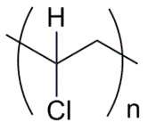

PVCの構造は上の通りです．この構造から，Cl原子が－，H原子が+に電荷が偏っています．この偏りがあることで，ClとHが電気的に引き合ってPVC同士でゆるい結合を作ります．この結合によってPVCはかたいゴムとなります．
可塑剤には，PVCと同様に電荷が偏っている部分が存在します．可塑剤を加えると，PVCの間に入り込み，PVCと可塑剤が電気的に引き合って結合を作ります．
間に入り込んだ可塑剤が潤滑油のような役割を果たすため，可塑剤を加えた消しゴムはやわらかくなります．

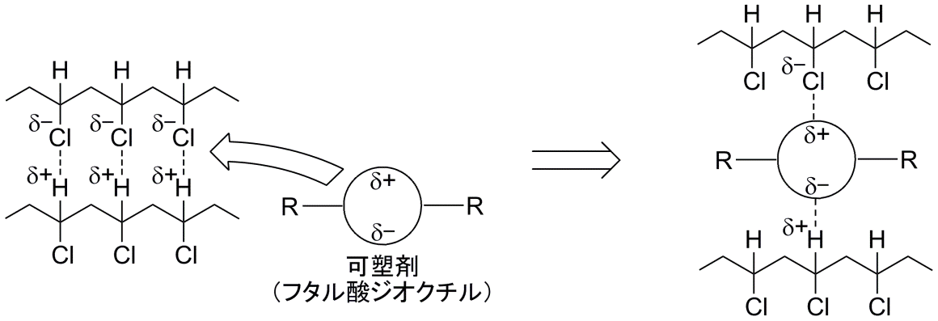
油を加えると練り消しになる理由はまだわかりませんが，おそらく潤滑油の働きをしているため，やわらかくて形を容易に変えられると思います．

3. 実験方法

3.1. 使用器具
上皿天秤，ゼリーカップ，駒込ピペット，ホットスターラー，ボウル

3.2. 試薬
ポリ塩化ビニル（PVC），チョーク，フタル酸ジオクチル

3.3. 実験手順
- PVC1 gとチョークの粉0.5 gを上皿天秤で量り取ります．量り取ったら，消しゴムの型に移します．
- （ミネラルオイルを加える．）
- 駒込ピペットでフタル酸ジオクチルを2 mL量り取ります．量り取ったら，消しゴムの型に移して，ガラス棒でよく混ぜます．
- （ミネラルオイルを加える．）
- 型をホットスターラーの上に置き，高温で加熱してPVCを溶かします．
- PVCが溶け始めたところで温度を下げます．
- PVCが全て溶けたら，加熱を止めます．
- 氷水の入ったボウルの中に型を入れて冷やします．
- 十分に冷えたところで型から取り出して，消しゴムの完成です．

※ミネラルオイルを加える段階や、量についてはいろいろ試すので、決まっていません．その場で指示します．

4. 予想される結果・課題
練り消しが完成するはず…
正直やってみないとわかりません．
適切な量と段階は調べる必要があります．

5. 注意事項
加熱するときに，やけどしないようにすることと，PVCが焦げてしまわないように注意してください．
塩化水素が発生する可能性があるので，フードの下で実験を行うようにしてください．
7. 色素増感太陽電池

1. Introduction
色素増感太陽電池は，1991年にM.グレッツェルが二酸化チタン粒子に色素を吸着させた電極，ヨウ素電解質溶液，白金対極から成る湿式太陽電池を開発したことにはじまり，現在では実用化に向けての開発がすすめられています．
今回の大学祭実験では色素増感太陽電池を実際に作って，モーターを回したり豆電球をつけたりできる程度の大きさの電流を取り出すことを目標とします．

【6/23 第一回予備実験の結果】
アセチルアセトンを溶媒とした負極を3枚作成しました．そのうち2枚は表面がぼつぼつになってしまったため，二酸化チタンをきれいには塗れませんでしたが，どの導電性ガラスもマッフル炉で焼き付けても割れることはありませんでした．

2. 原理
色素増感電池の負極に太陽光が当たると色素が励起され，図 4のように電子が移動します．
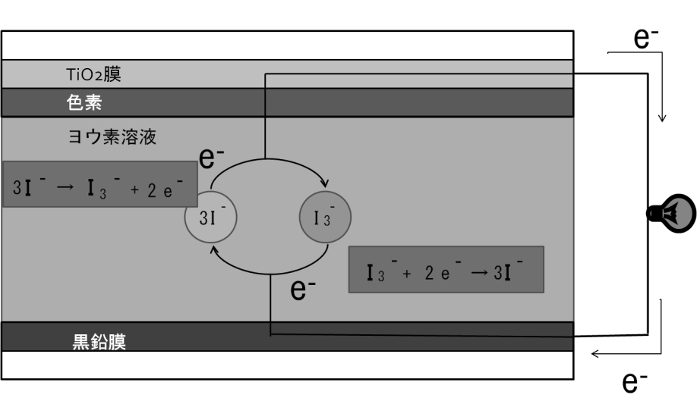
図 4 色素増感太陽電池の発電原理
移動してきた電子によって電解質溶液（ヨウ素溶液）が酸化還元反応を繰り返します．陽極側では三ヨウ化物イオン（）が電子を受け取り，ヨウ化物イオン（）が生成されます．
一方，負極側ではヨウ化物イオン（）が電子を放ち，三ヨウ化物イオン（）が生成されます．
以上のような電子のやり取りを経ることによって，電流が流れます．

3. 実験方法

3.1. 使用器具
ビーカー，駒込ピペット，ろうと，ろ紙，ガラス棒，スライドガラス，電子天秤，薬包紙，薬さじ，メスシリンダー，ホットプレート，メンディングテープ，ダブルクリップ，導電性ガラス，濃い鉛筆，電気炉（マッフル炉），豆電球，（電子オルゴール）

3.2. 試薬
ヨウ素（I₂），ヨウ化カリウム（KI），二酸化チタン（アナターゼ型）（TiO₂），塩化ルテニウム(Ⅲ)n水和物（RuCl₃・nH₂O），アセチルアセトン（CH₃COCH₂COCH₃），酢酸（CH₃COOH），エチレングリコール（HOCH₂CH₂OH），ローズヒップ茶葉，界面活性剤

3.3. 実験手順
【試薬の準備】
- 二酸化チタンペーストを調製する．
二酸化チタンを1.5 g量り取り，水0.5 mLと酢酸，アセチルアセトンを0.05 mL加えてガラス棒でよく混ぜる．さらに，4回に分けて水を0.5 mLずつ加え，最後に界面活性剤（石けん）を1滴加える．
- ヨウ素溶液を調製する．（0.1N）
エチレングリコール10mLにヨウ化カリウム0.24g とヨウ素0.13g を溶かす．
- 色素液を抽出する．
ローズヒップ茶葉の色素を抽出する．

【負極の準備】
- 導電性ガラスの導電面をテスターで確認する．
- 導電面の両端をメンディングテープで保護する．
- 二酸化チタンペーストを導電面に塗りつける．
※均一に薄くのびるようにガラス棒などで一気に塗る．
- メンディングテープをはがし，ペーストが乾くまで放置する．
- ペーストが乾燥したら，電気炉で450℃，20分間焼き付ける．
（電気炉ではなくガスバーナーで焼き付けることも検討中）
- 色素液に約10分浸し，ペーストに色が付いたら取り出して水で洗う．

【陽極の準備】
導電面を確認し，一面に隙間がないように黒鉛を塗りつける．

【電池の完成】
- 陽極と負極の導電面を向かい合わせにするように，間に1，2滴ヨウ素溶液を垂らして挟み込む．
※負極のペーストが塗られていない部分と陽極の黒鉛が塗られている部分とが少しずつはみ出るようにずらす．
- 2枚の電極をダブルクリップで留める．
- オルゴールまたは豆電球につなぎ，電流が流れるか確認する．

4. 予想される結果・課題
オルゴール，豆電球で電流が取り出せたことが確認できれば実験成功です．
予備実験において決定すべき事項としては，
- 試薬の調製方法
- 色素の選定
- 来場者の方への見せ方
- 試薬の片づけ方
が挙げられます．
※今回（7/7）の実験では，実際に電池を組み立て終わることを目標とします．

5. 注意事項
試薬を扱うときは，実験めがねと白衣を着用してください．
手順が多いので，丁寧にてきぱきと行いましょう．また，何度か失敗する可能性がありますが，めげずにがんばりましょう．
火をつかうため突沸ややけどに注意してください．
8. 過冷却水の観察

1. Introduction
水は普通０℃以下で氷へ変化してしまいます(凝固)．しかし，ある条件で水を冷やすと凝固せず液体のまま存在することができます．このときの水を過冷却水と呼びます．
手作りの装置中で過冷却水を作り，過冷却水が氷へと変わる様子を観察します．

【前回の結果】
第１回予備実験時では装置の制作を行いました．後日部室にて実験を行ったところ，わずかながら氷筍が成長する様子を観察することが出来ました．
第２回予備実験では氷筍がより大きく成長するにはどうしたらいいか，条件を変えながら実験を行います．

2. 原理
食塩水で満たされた装置中にて氷水をゆっくり冷やし，過冷却水を作ります．氷の上に過冷却水を垂らし続けると氷筍と呼ばれる氷の柱が観察できます．

3. 実験方法

3.1. 使用器具
500mLペットボトル，エアーホース，ストロー，カッターナイフ，キリ，グルーガン，はさみ，ビニールテープ，ガラス棒，計量スプーン，洗面器，発砲スチロールの器

3.2. 試薬
食塩，かき氷

3.3. 実験手順（過冷却装置の作り方）
- 3 本のペットボトルをそれぞれ冷却タンク，水タンク，スタンドにする．冷却タンクとスタンド用の2 本は，飲み口側を切りとり円筒形の容器になるようにする． 水タンク用の 1 本は底近くで底を切りとる．
- 冷却タンクの切り口にエアーホースを通す切り込みを正反対になるように2箇所作る．
- エアーホースを冷却タンクの中で螺旋を作りながら少しずつ入れる．片方は 5 cmくらい残す．
- ストローアダプタには空気穴があいているため，あらかじめ接着剤でふさいでおく．水タンクのキャップをはずして，ストローアダプタにつけかえる．
- 底から 2 cm 位残して幅 0.5 cm 位の切り込みを入れてスタンドを作る．
- エアーホースの余った部分を15～20 cm 残して切り，ストローアダプタに差し込む．
- 水タンクが傾かないように、スタンドと水タンクをビニールテープでとめる．
- 冷却タンクの切り込みにエアーホースをはめて、切り口をビニールテープでとめて完成．

3.4. 実験手順（過冷却水の観察）
- 水道水150mL、食塩 40～50 gを容器に入れ，食塩が全部溶けるまでよくかき混ぜる．全部溶けたらかき氷200 gを入れてよく混ぜる．－7～－10℃になるよう調製する． ⇒冷却水
- かき氷と水道水を混ぜる． ⇒過冷却水用の水
- 過冷却させる水を氷ごと水タンクに入れる． 少しずつパイプの中に水が流れていくので，パイプの中の空気が全部ぬけてなくなるまで待つ．
- 空気が全部ぬけたら冷却液を中のパイプが全部しずむまで入れる．ここで受け皿をもう一枚と入れ替え，もとの受け皿にたまった水は水タンクにもどす．
- 受け皿の中にかき氷を置く．1～2分待つと水は冷却タンクの中でマイナスの温度まで冷やされて過冷却水になって出てくる．
- 過冷却水の落ちる先に氷筍が伸びてくる．

4. 予想される結果・課題
氷筍をもう少し見やすくする必要があります．また，大学祭本番を見据えて効率的に実験を行う方法を探していきたいと思います．
具体的には，①大きい氷筍をつくるにはどうすれば良いのか ②冷却水の温度調整・維持をどうするか，があります．

もし時間があれば２つめの装置作りも行いたいと考えています．

5. 注意事項
装置制作の際，刃物やペットボトルのふちで怪我しないように気を付けてください．

水温を測る際，水銀計を使用します．割らないように十分気をつけて使用しましょう．万が一割れてしまった場合は素手で触らず，上級生もしくは監督の先生の指示を仰いでください．

各自http://www.seppyo.org/cryo_exp/supercooled_water にアクセスし，目を通しておいてください．
9. ソルバトクロミズムの実験

1. Introduction
身の回りにあるモノは全て化学物質によってできています．そのため，普段あまり意識することはないと思いますが，水やお酢，サラダ油なども科学的な性質を持ち，ふるまっています．この実験では，水や油の極性という物質の性質の違いをソルバトクロミズムという現象を利用して，可視化してみよう！という実験です．

前回の予備実験の結果
- POLARICは紫外光によりきれいに発光することがわかった．
- 溶媒の極性が高いほどその波長は短くなり（より青色に近い色になる），溶媒の極性が低いほどその波長は長くなることがわかった（より黄色に近くなる）．
- また，異なる極性の溶媒を混ぜることにより，中間の色を作り出せることがわかった．
- POLARICは水には溶けないことがわかった．
- 酢酸は極性溶媒であるが，青色の光を発した．これは，酢酸分子が二量体を形成して，極性を打ち消しているためと考えられる．

2. 原理
ソルバトクロミズムとは，溶媒によって異なった色を呈したりする現象です．これは，極性の違いによる，最安定構造の違いにより，吸収波長や放出する波長が異なるために起こります．

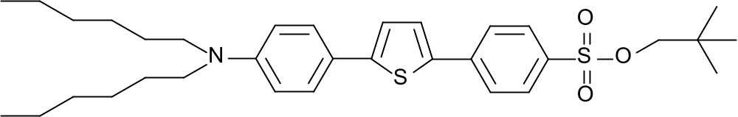
図 5 今回使用するPOLARIC試薬の構造式

3. 実験方法

3.1. 使用器具
試験管，試験管立て，駒込ピペット，ビーカー，スパチュラ， UVランプ

3.2. 試薬
POLARIC，
溶媒
[水，メタノール，エタノール，アセトン，クロロホルム，トルエン，酢酸，ジエチルエーテル，ＤＭＳＯ]

3.3. 実験手順
- 試験管に溶媒[水，エタノール，アセトン，クロロホルム，トルエン]を0.5 mLずつとる．
- POLARICをそれぞれの試験管に少量ずつ溶かす．この時，色，溶け易さ，ある溶媒量にたいして、どのくらいのPOLARICの量で色が見やすいか，を確認する．
- POLARICが溶け、色が呈する（呈しないかもしれない）ことを確認したら，UVランプを当てて，POLARICが発光することを確認する．
- 異なった極性の溶媒（例えば，エタノールと水，アセトンとトルエンなど）を混ぜ，二つの溶媒の間の色が発光して見えるかどうか確認する．
- 酢酸に溶かしたときの色と，ヘキサンに溶かしたときの色を比較する．

4. 予想される結果・課題
- POLARICは蛍光色素であるため，UVランプを当てると，発光すると予測される．
- 水にとけない．
- 演示実験にするのか，それともお客さんにやってもらうとしたら，どこまでやってもらえそうかどうかを検討すること．

5. 注意事項
- 五陵化学㈱から頂いたPOLARICサンプルの量がと少ないので，気を付けましょう．
- 有機溶媒は，揮発性が高いので，フードの下で取扱いましょう．
- クロロホルムやトルエンなど，体にあまりよくない有機溶媒もあるので，吸いすぎないように気を付けましょう．
- UVランプを使う際は，UVランプを覗いたり，皮膚に当てたりしないように注意しましょう．

